Modello Allegato B  Descrizione Progetto l.r. 9/23 art. 9 | 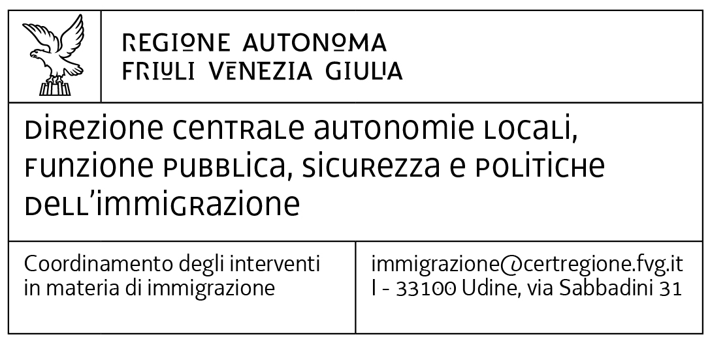
Legge regionale 3 marzo 2023, n. 9, art. 9 “Collaborazione nel contrasto dell'immigrazione irregolare” – DPReg 18 aprile 2024 n. 48 “Regolamento recante criteri e modalità per la concessione di contributi in materia di contrasto dell’immigrazione irregolare, in attuazione degli articoli 9 e 16 della legge regionale 3 marzo 2023, n. 9 (Sistema integrato di interventi in materia di immigrazione)”. Descrizione progetto.

Quadro A | Dati del progetto
Soggetto richiedente
Titolo del progetto
Attività previste - art. 4 comma 1 lettera a) | acquisizione di attrezzature e strumentazioni da concedere in uso alle Forze di polizia dello Stato finalizzate ad agevolare le attività di controllo sulla regolarità dei flussi e transiti di persone immigrate e per il contrasto delle organizzazioni dedite a favorire l'immigrazione illegale

Quadro B | Descrizione progetto
Descrivere il dettaglio delle attività che si intendono realizzare - attività art. 4 comma 1 lettera a)

